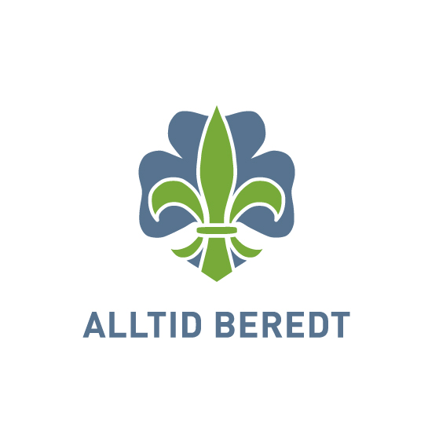
Emnekurs, Kano
Ryvarden

Det vert nok ein gang invitert til Leiarkurs i Ryvarden. Denne gangen arrangerer me emnekurs, Kano. Emnekurs er eit av dei obligatoriske kursa i leiarutviklinga i NSF. Emnekurs er uavhengig av andre leiarkurs, så du treng ingen andre kurs før du deltek på dette. Kurset er for roverar og leiarar.

Praktisk info:

Tid: Laurdag 29. september kl 10.00 til sundag 30. september kl 15.00.

Stad: Kretsens leirplass, Lier i Sveio.
Det vert overnatting ute i telt / lavvo.

Pris: 250 kr,-
Dette dekkar mat, overnatting, og bruk av felles og leige av kanoar.

Utstyr: Sovepose, regnklede, støvlar, varmt tørt skift i sekken,
ekstra lubber, hua, vottar/hanskar, kniv, lommelykt, bestikk, tallerk, kopp,
toalettsaker, redningsvest (seilervest el.)
Det kan vera lurt med eit ekstra par sko / støvlar til å padle i.

Påmelding: Til Anne May/kretskontoret på mail: ryvarden@c2i.net eller telefon
52817426 / 957 60 528 innan sundag 23. sept.

ME GLER OSS TIL Å SJÅ DEG PÅ KURS

